Laboratorio 3

Se debe ejecutar la clase AppTest con resultado exitoso.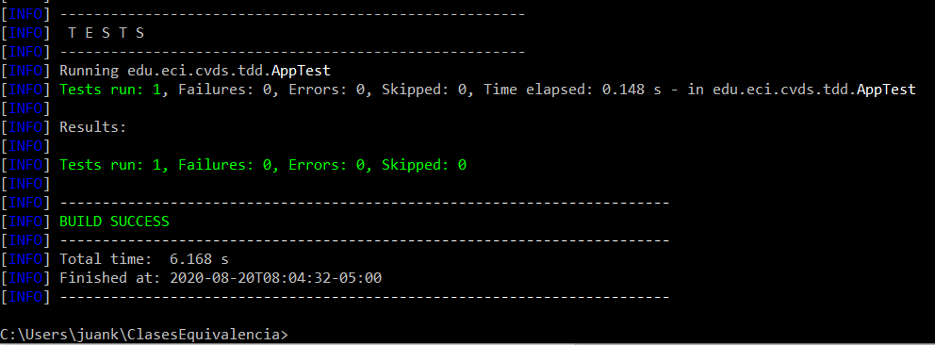

Después de crear las clases, usando mvn package

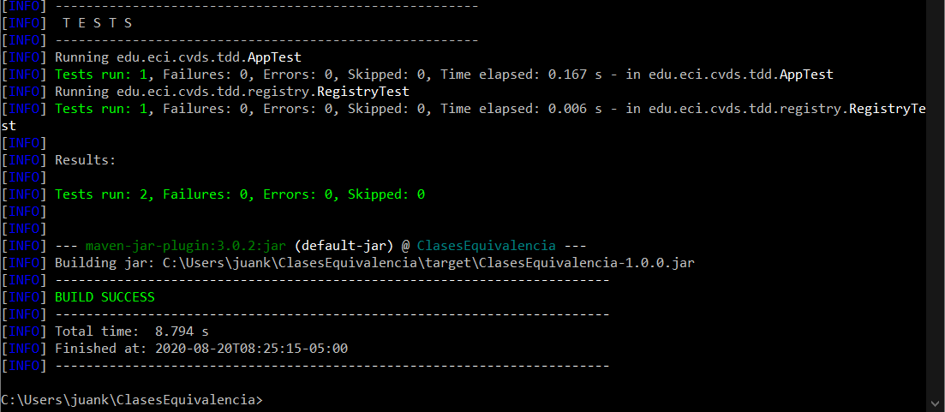

Usando mvn test

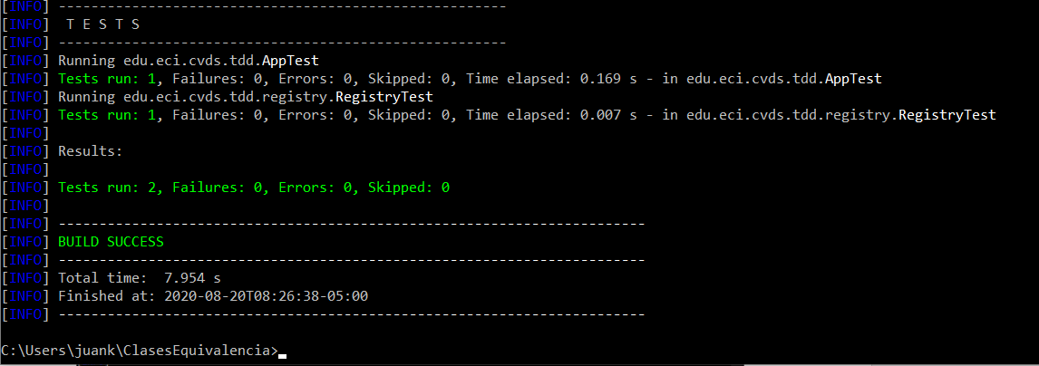

La diferencia es que con test no se construye el .jar

Casos de equivalencia:

Que tenga un genero dentro de los siguientes: MALE, FEMALE

Que la persona este con vida

Que el nombre no sea demasiado largo ni tan corto (min 4, max 50)

Que la persona sea mayor de 18 y menor de 130

Que tenga una id única o que sea valida

